МИНИСТЕРСТВО ОБРАЗОВАНИЯ РЕСПУБЛИКИ БЕЛАРУСЬ

Учреждение образования «БЕЛОРУССКИЙ ГОСУДАРСТВЕННЫЙ

ТЕХНОЛОГИЧЕСКИЙ УНИВЕРСИТЕТ»

Отчет по лабораторной работе №11

Исследование криптографических хеш-функций

Выполнил студентка: Авсюкевич П.В.

ФИТ 3 курса, 5 группа

Проверила: Савельева М. Г.

Минск 2024

Задание 1. Разработать оконное приложение, реализующее MD алгоритм хеширования*.* Реализация хэширования представлена на листинге 1.

|  |
| --- |
| static string CalculateMD5Hash(string input)  {  using (MD5 md5Hash = MD5.Create())  {  byte[] data = md5Hash.ComputeHash(Encoding.UTF8.GetBytes(input));  return ToHex(data);  }  }  static string ToHex(byte[] bytes)  {  StringBuilder hex = new StringBuilder(bytes.Length * 2);  foreach (byte b in bytes)  {  hex.AppendFormat("{0:x2}", b);  }  return hex.ToString();  } |

Листинг 1 – Реализация хэширования MD алгоритмом

Результат выполнения программы представлен на рисунке 1.

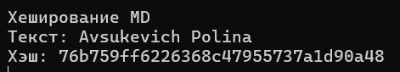

Рисунок 1 – Результат выполнения программы

График времени выполнения представлен ниже.

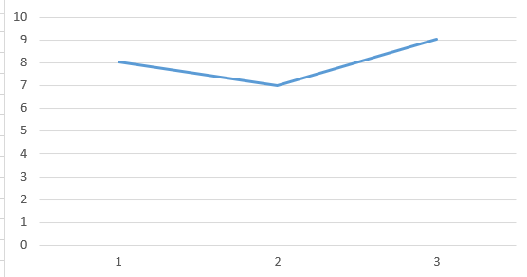

Рисунок 2 – График выполнения программы

В данный лабораторной работе были изучены и приобретены практические навыки разработки и использования криптографических хеш-функций.